**리눅스시스템 Lab07**

분반: 001 학과: 컴퓨터과학전공 학번: 2312282 이름: 임다희

**1. 인터넷 명령어 실습**

1) p3과 같이 hostname 명령어를 실행하고, 터미널 창을 캡처한다.

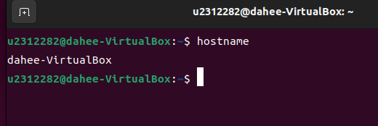

2) p4와 같이 ip addr 명령어를 실행하고, 터미널 창을 캡처한다. 이 명령어로 확인한 현재 사용 중인 시스템의 IP 주소는 무엇인가?

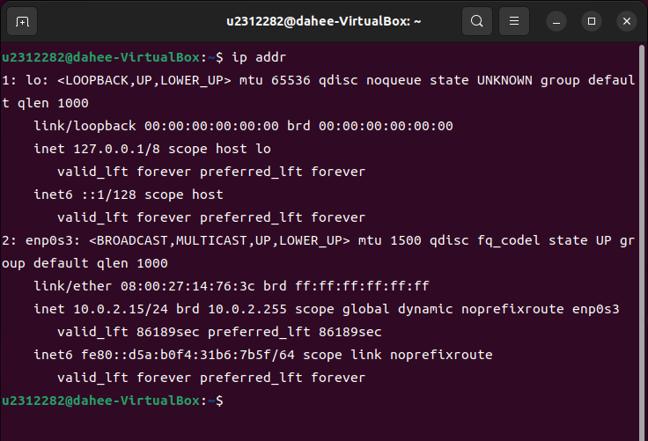

-해당 시스템의 IP주소는 10.0.2.15 이다.

3) p5와 같이 ping 명령어를 실행하고, 터미널 창을 캡처한다. 명령어 실행 후 결과에 대해 설명한다.

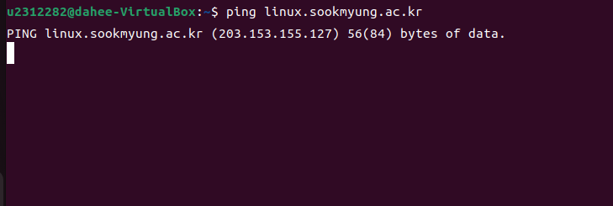

ping 명령어는 원격 시스템의 상태를 확인하는 명령어이다. $ ping linux.sookmyung.ac.kr 와 같이 실행하면 linux.sookmyung.ac.kr에 패킷을 보내어 송수신 중 손실이 발생하였는지, 시간은 총 얼마나 걸렸는지 등 원격 시스템의 전반적인 상태를 확인할 수 있다.

(여러 번 시도하였으나 위의 캡처 결과만큼만 실행됨)

4) p6과 같이 nslookup 명령어를 실행하고, 터미널 창을 캡처한다. **명령어 실행 방법**과 해당 명령어로 **어떤 정보를 얻을 수 있는지** 설명한다.

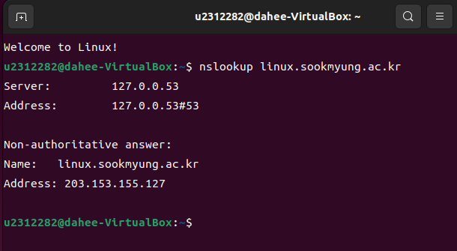

$ nslookup 호스트명 과 같이 명령어를 실행하면 도메인 이름 서버에 호스트명에 대해 질의하여 지정된 호스트의 IP주소를 알 수 있다.

**2. 원격 접속 실습**

5) p7-8을 참고하여 원격 호스트에 로그인하여 본인 디렉토리를 만들고, 터미널 창을 캡처한다.

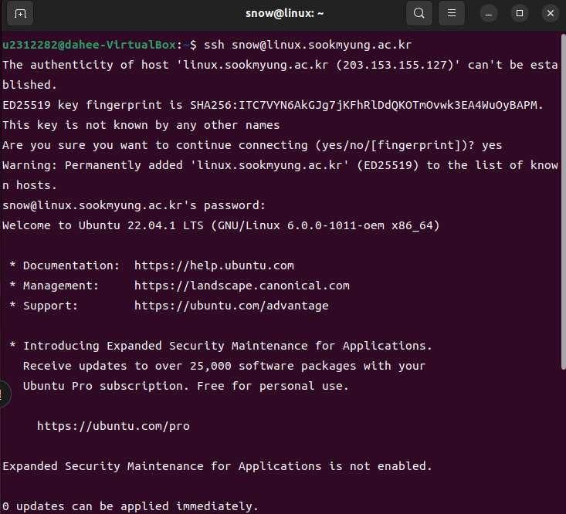

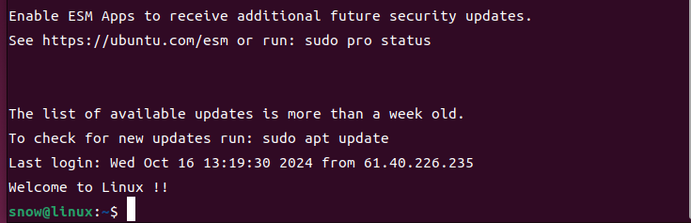

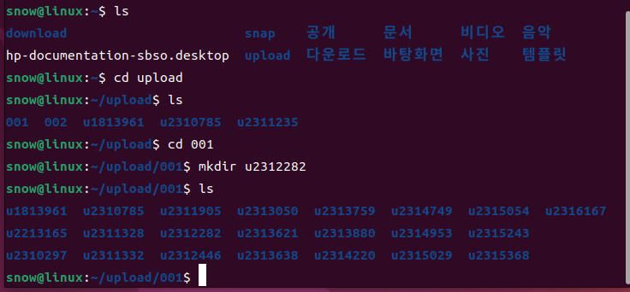

6) ssh 명령어의 역할에 대해 설명한다.

ssh 명령어는 $ ssh 사용자명@호스트명, ssh -l 사용자명 호스트명 과 같이 사용하며 지정된 원격 호스트에 사용자명으로 원격 접속하게 해 준다. 기존의 rsh, rlogin, telnet을 대체하며 높은 보안성을 가진다.

**2. 파일 전송 실습**

7) p9를 참고하여 원격 호스트에서 lab07.txt 파일을 다운로드 한 뒤, 그 결과를 확인하고, 터미널 창을 캡처한다.



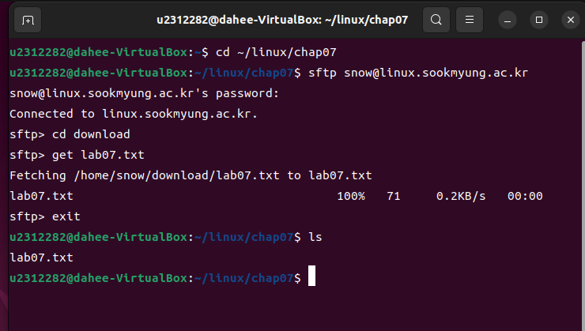

8) p10을 참고하여 원격 호스트에서 확장자가 .gz인 파일을 모두 **한번에** 다운로드 한 뒤, 그 결과를 확인하고, 터미널 창을 캡처한다.

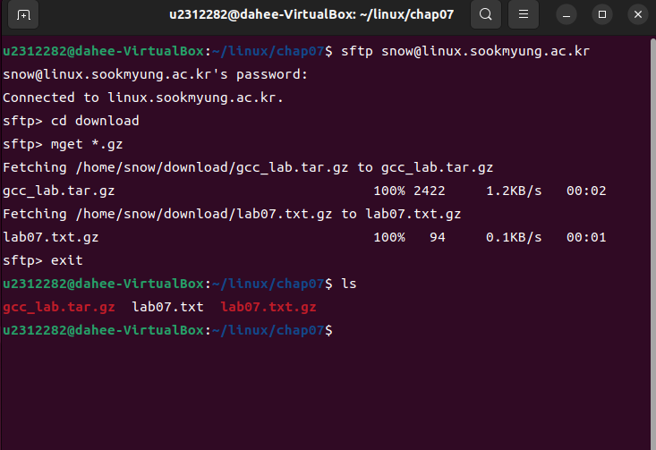

9) p11-12를 참고하여 원격 호스트에 **본인학번.txt** 파일을 업로드한 뒤, 그 결과를 확인하고, 터미널 창을 캡처한다.

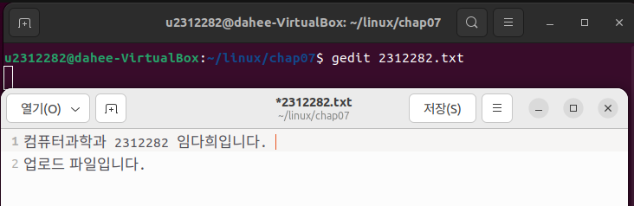

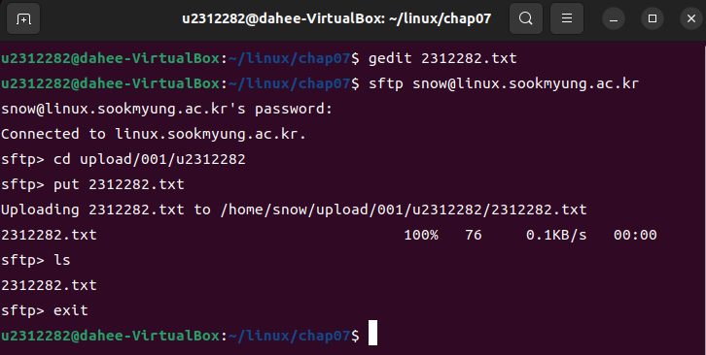

10) 7)-9)을 참고하여 sftp 명령어의 역할에 대해 파일을 업로드/다운로드 하는 방법을 중심으로 설명한다.

sftp> get 파일명 과 같이 사용하면 서버에서 파일명에 해당하는 파일을 다운로드받을 수 있다.

sftp> mget 파일명 과 같이 사용하면 여러 파일들을 한번에 다운로드받을 수 있다. 대표문자로 다운받을 파일들을 복수 지정할 수 있다. 대표문자를 이용해 sftp> mget *.gz 명령어를 사용하면 확장자가 .gz인 파일을 한번에 다운로드할 수 있다.

sftp> put 파일명 과 같이 사용하면 로컬 호스트에 있는 파일을 서버에 업로드할 수 있다.

sftp> mput 파일명 과 같이 사용하면 여러 파일들을 한번에 업로드할 수 있다. 대표문자로 업로드할 파일들을 복수 지정할 수 있다.

**3. MS윈도우/Mac에서 원격 접속 실습**

11) p14-15를 참고하여 본인 OS에 맞는 방법대로 원격 접속한 뒤, ls 명령어로 p8에서 만든 본인 디렉터리를 확인하고, 실행화면을 캡처한다.

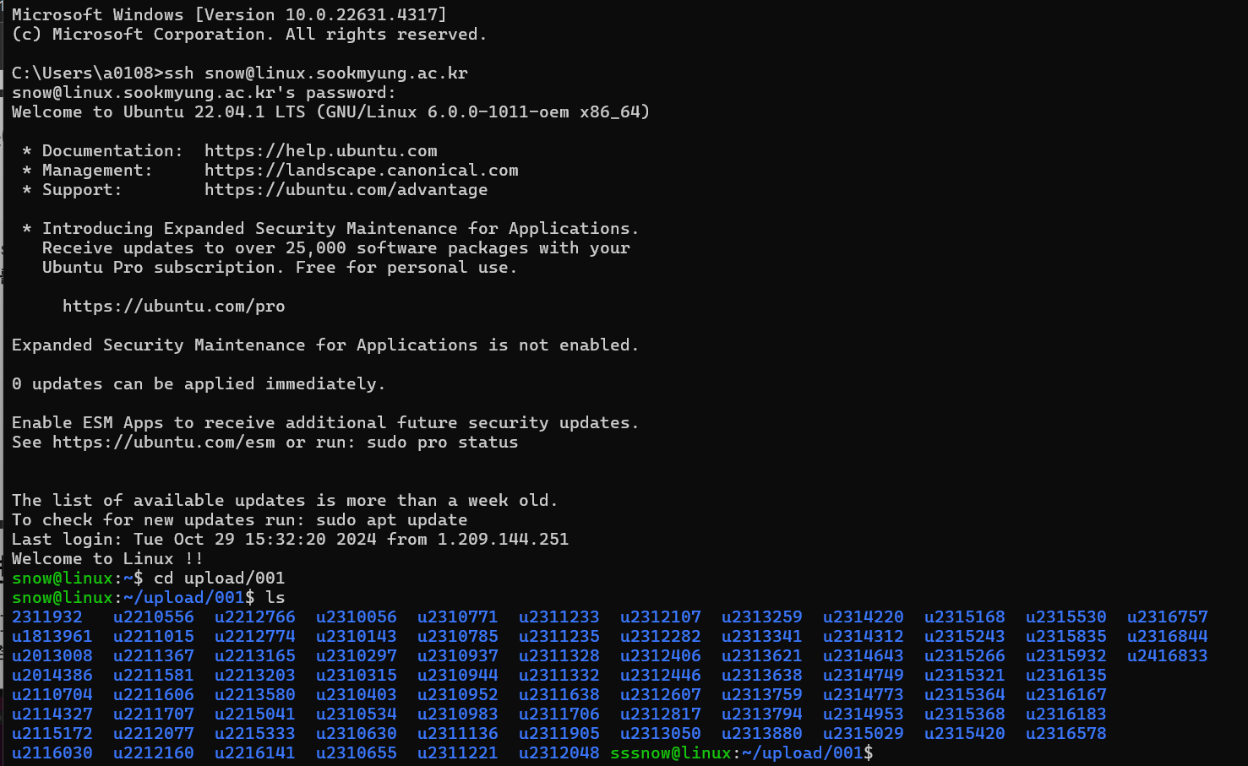

2행 7열에서 u2312282를 확인할 수 있다.